

# 第 23 期

泸县梅艳名师才思工作室 2023 年 10月 19日

**诗词传古韵 教研促成长**

**—泸县梅艳名师才思工作室第二十三次集中研修活动**

**2023年10月19日，泸县梅艳名师才思工作室在腾讯会议开展了第二十三次集中研修活动，主题为“七年级入诗教法与学法指导”。全体工作室成员参与本次活动。**

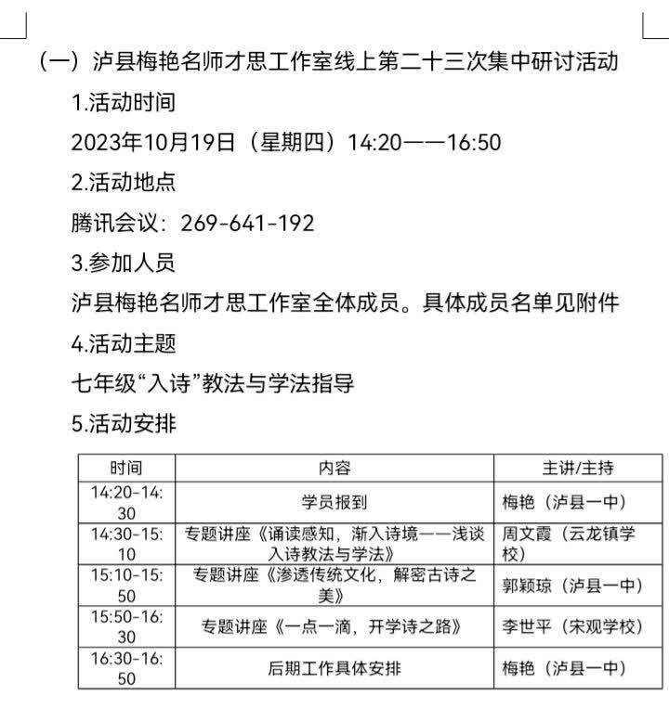

**专题讲座启智慧**

**活动伊始，云龙镇学校的周文霞老师做了题为《诵读感知，渐入诗境》的专题讲座。从教学现状、教学意义、教学策略三方面入手，介绍了“入诗”具体方法，结合七、八、九不同年级的学生特点，提出“入诗”、“入境”、“入情”的不同要求，强调了"读"的重要性。提醒学习古诗时要“知人论世”,了解诗歌产生的背景，读懂诗歌背后的人，理解诗人抒发的情感。**

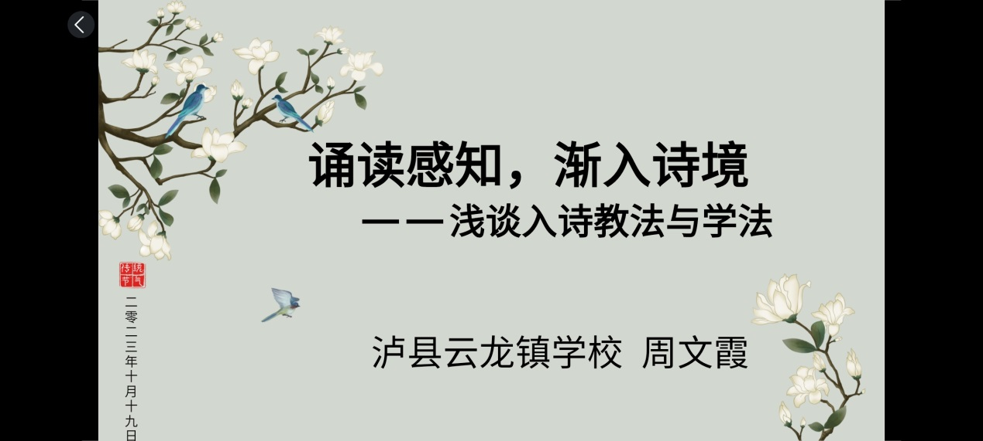

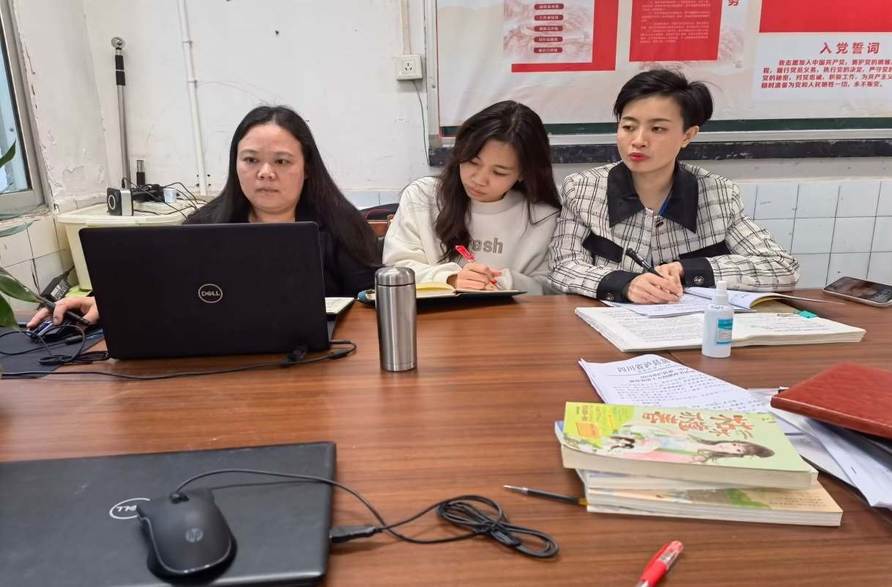

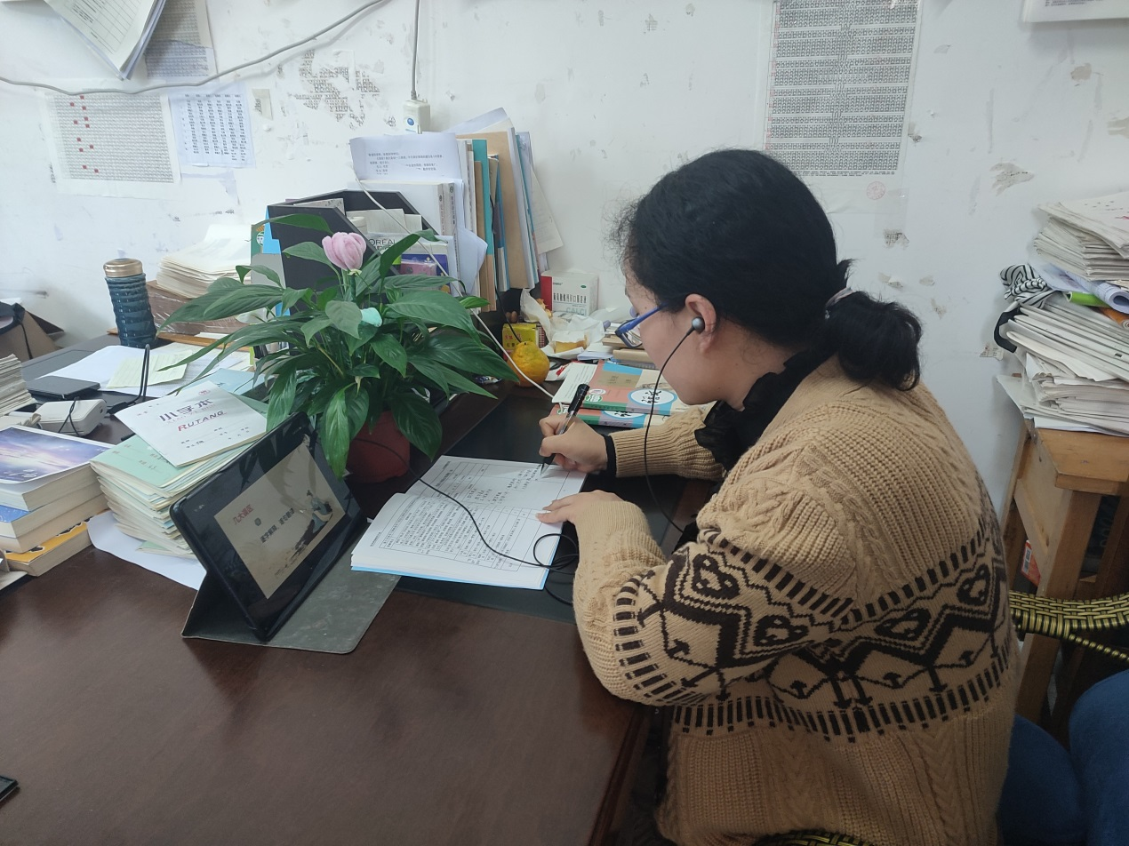

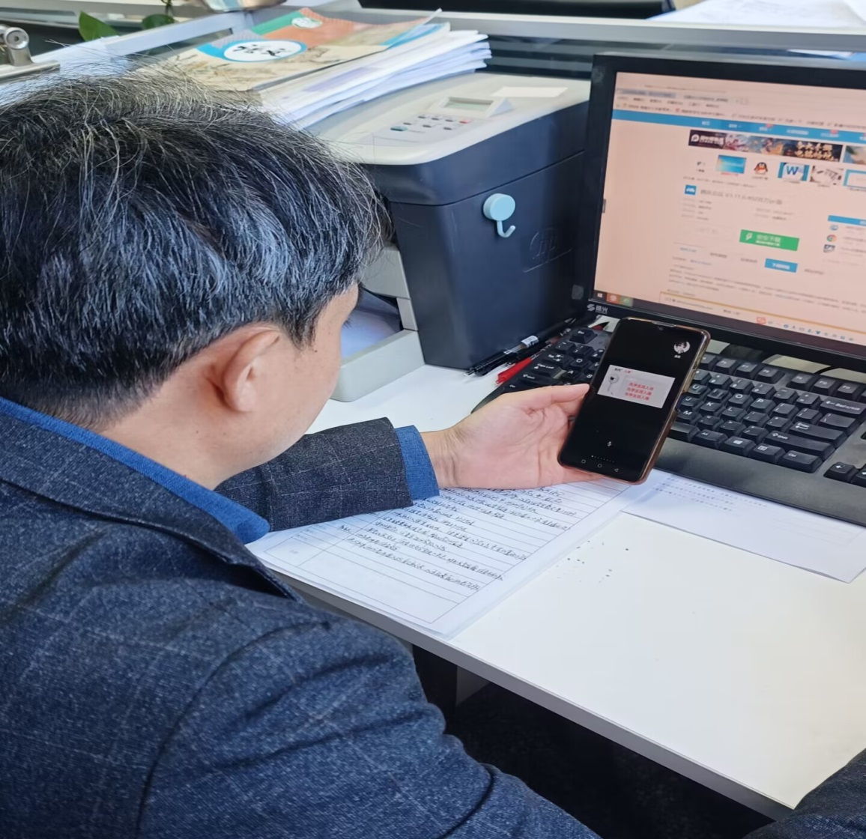

**泸县一中郭颖琼做题为《渗透传统文化 解密诗歌之美》的专题讲座。郭老师认为教师要转变教学思路：总结赏析方法，提高学生分析鉴赏古诗词的能力；借助教学工具，推动古诗词教学与传统文化教育相互渗透。为古诗词教学指明了方向，令大家受益匪浅。**

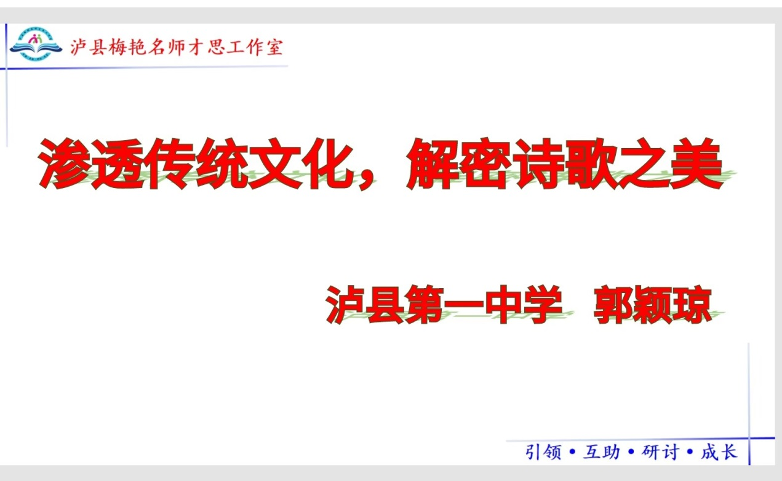

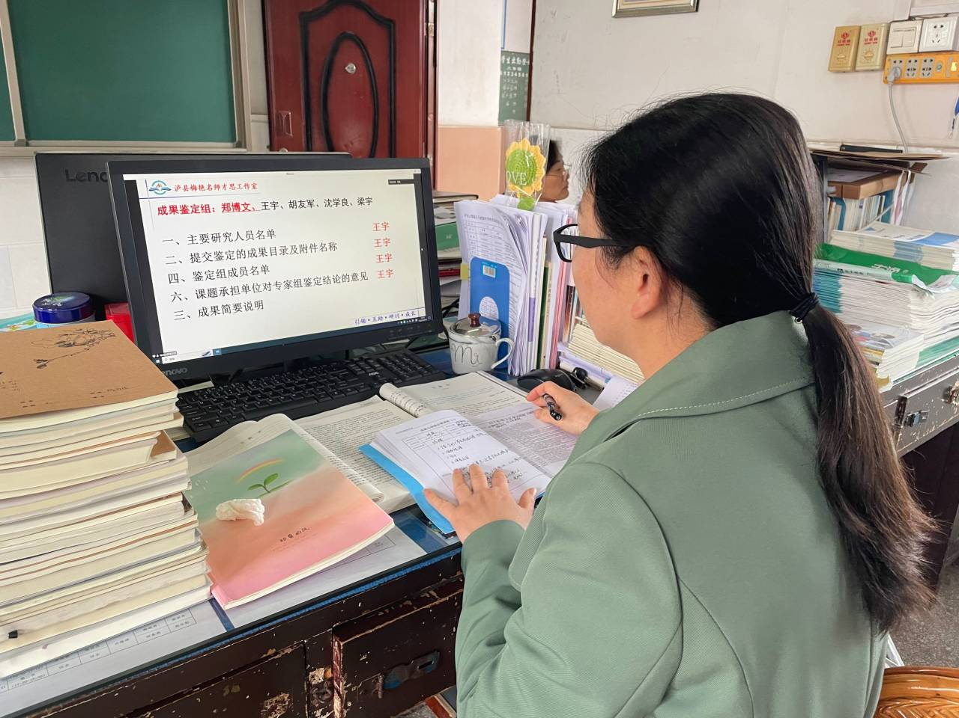

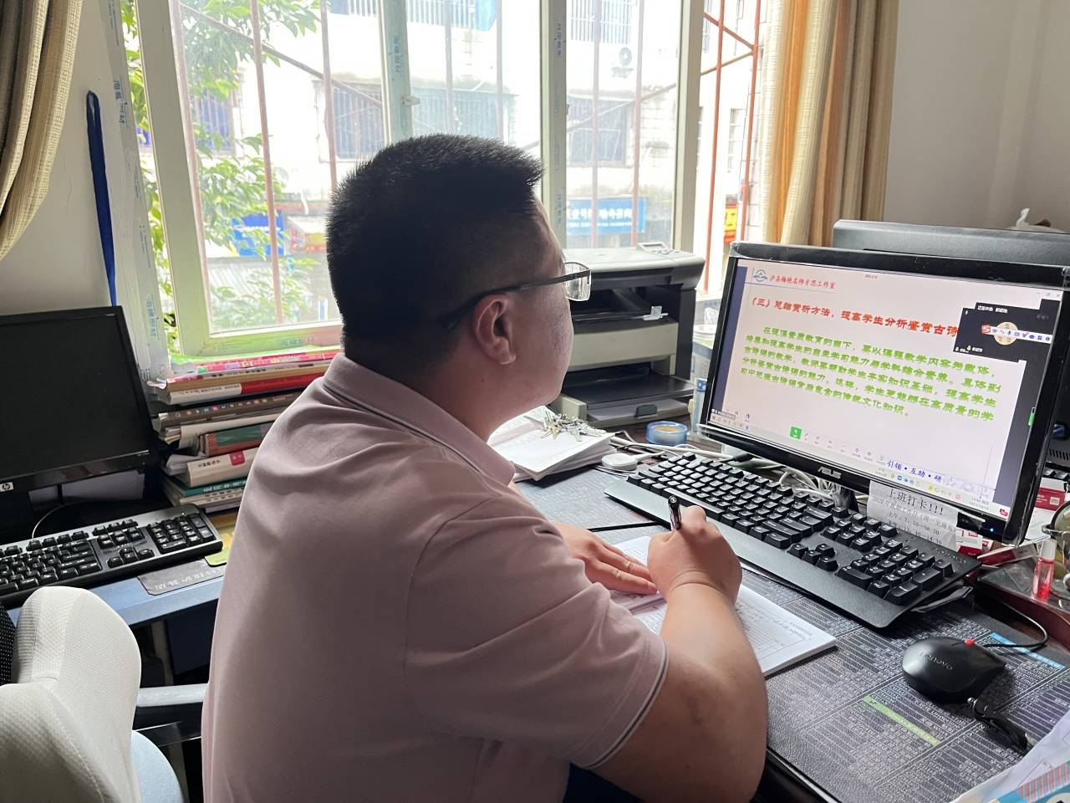

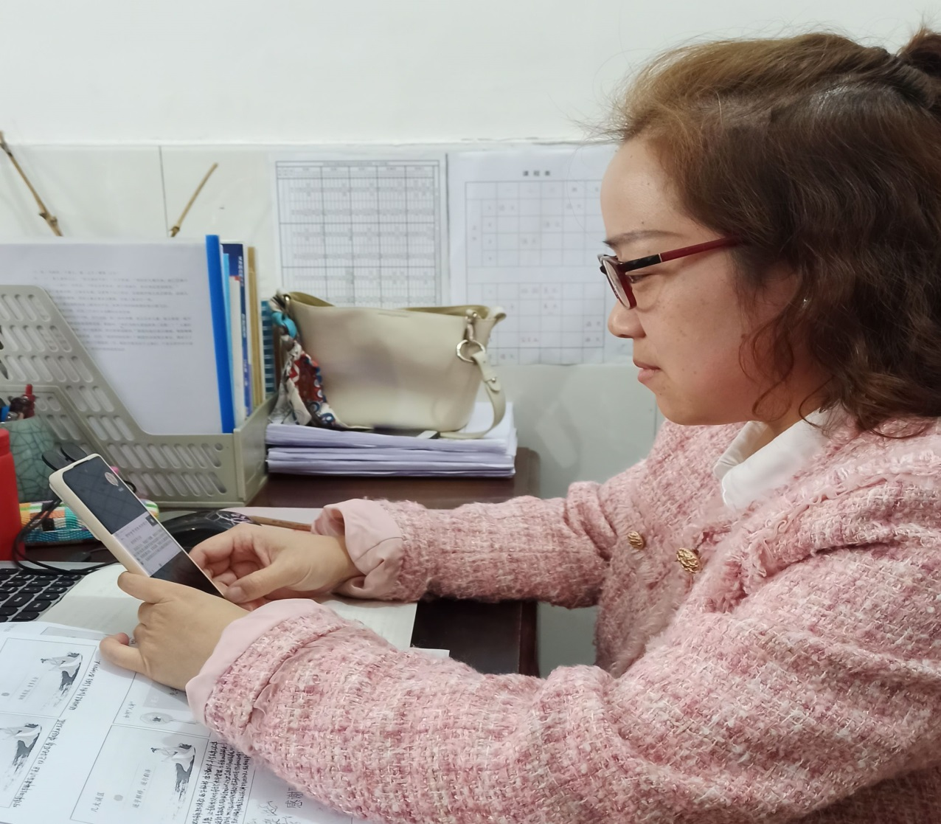

**读书分享共成长**

**宋观学校的李世平老师做题为《用诗的语言引导学生》的读书分享。李老师为我们分享了特级教师余映潮的《余映潮创新教学设计40篇》，鼓励教师们要少些包办、多些自主、多些引导，少些理性，多些情趣，唤醒学生学习语文的兴趣，在品读语文中真正学会掌握语文能力，进而提到语文的成绩。**

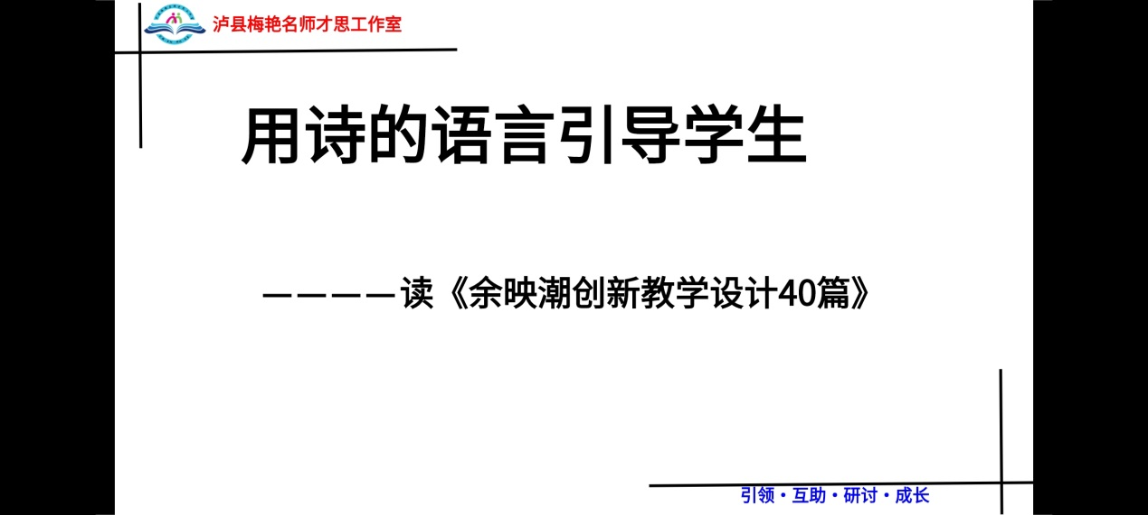

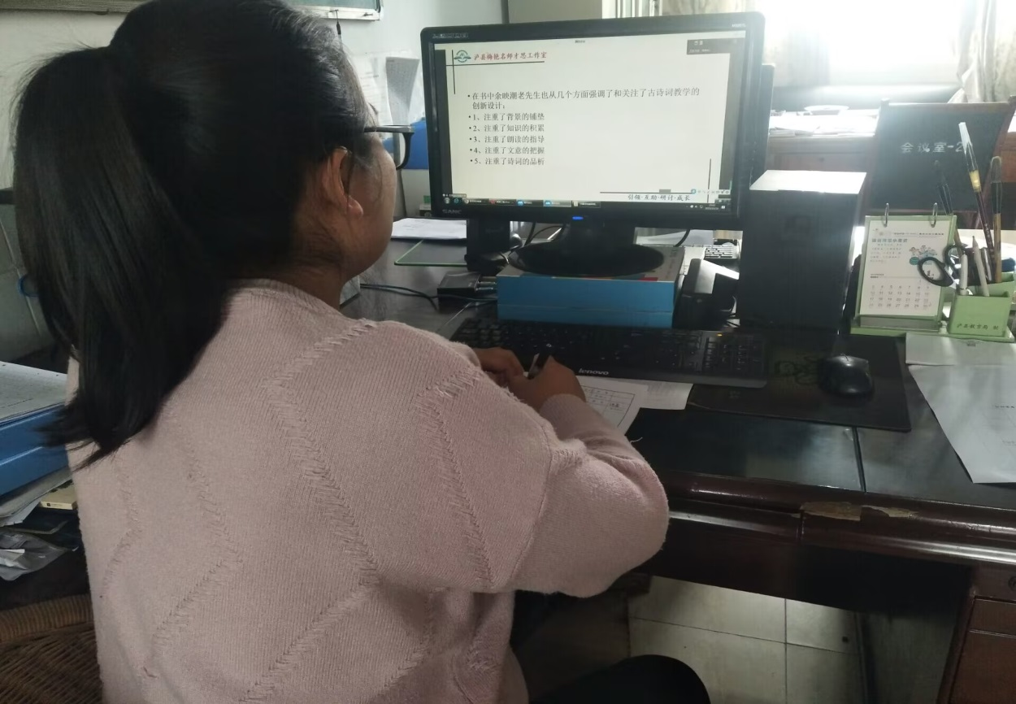

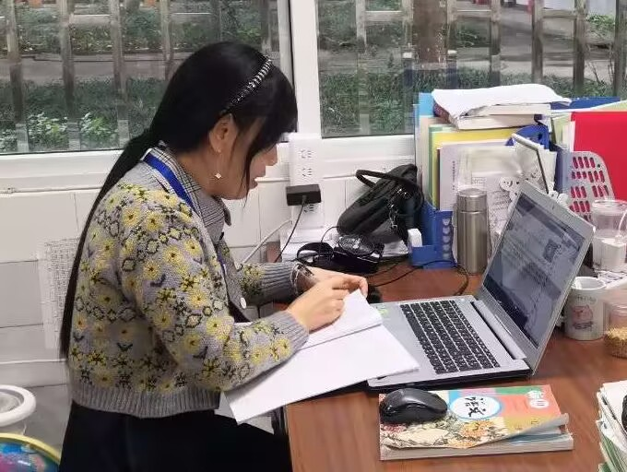

**活动总结明方向**

**最后工作室领衔人梅艳老师做活动总结，并对工作室研修活动、资源开发、课题结题等工作作计划安排。**

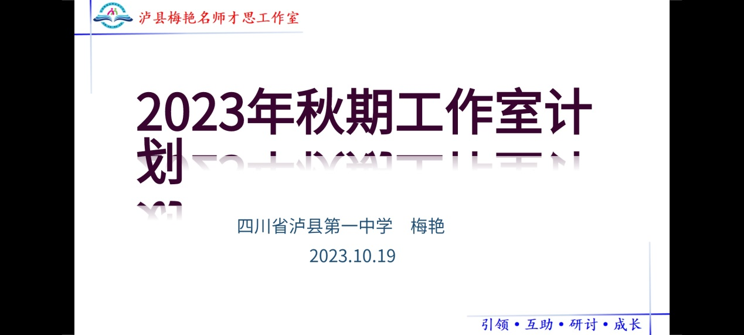

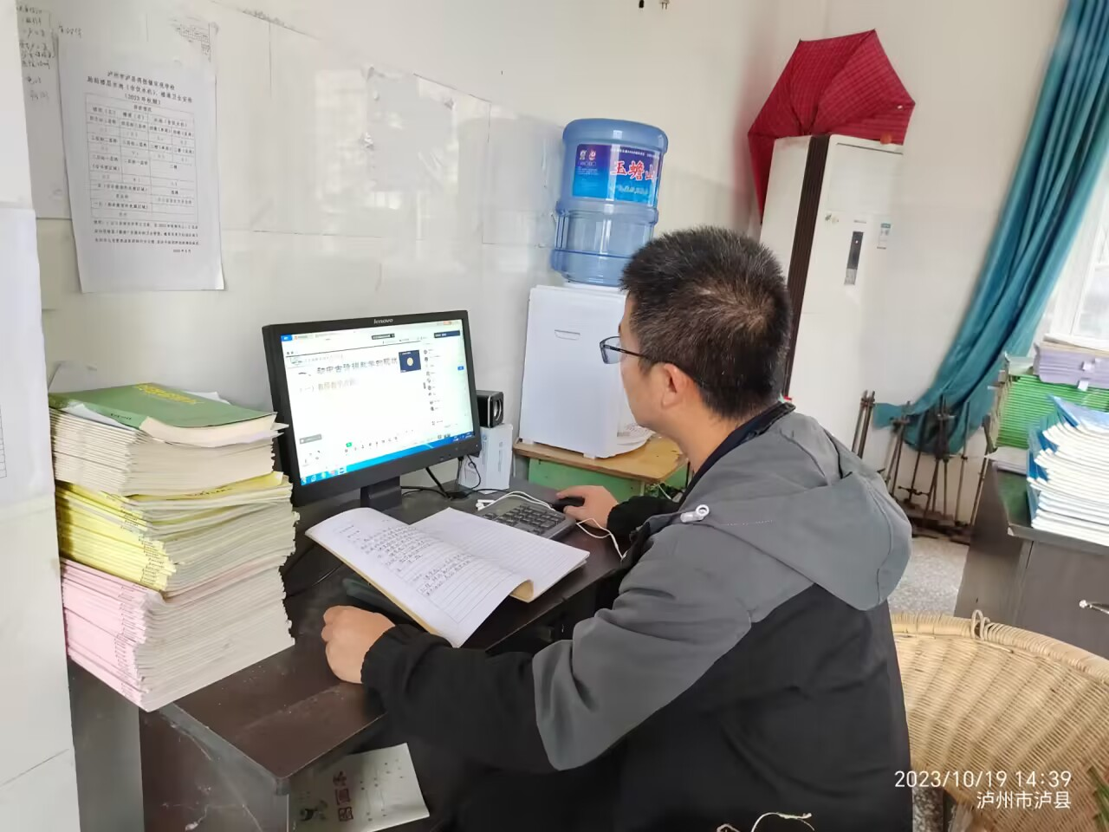

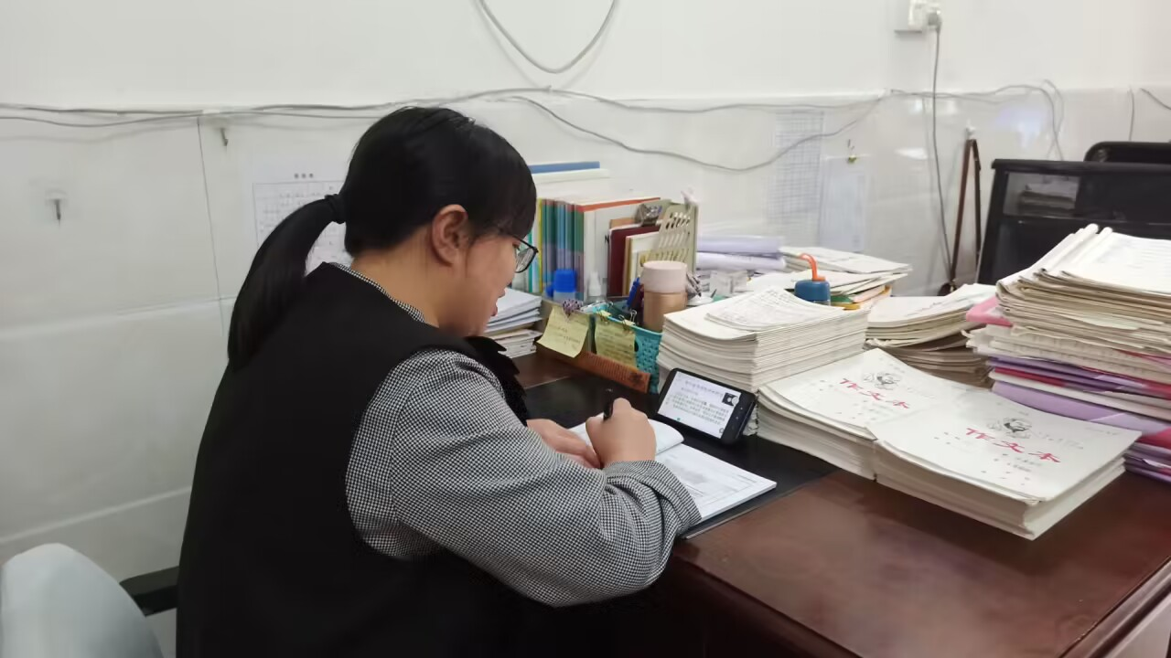

**水尝无华，相荡乃成涟漪；石本无火，相击而发灵光。本次教研活动，探讨了七年级“入诗”教法与学法指导，带给教师们思考与启迪，有效地促进了新课标下教师古诗词教学能力的提升。"路漫漫其修远兮，吾将上下而求索",活动虽已结束，但对于古诗词教学的探索还在继续，我们将带着满满的收获，带着更多的思考，在语文古诗词的教学路上不断前行，寻求到更多更新的突破口，以助力学生破茧成蝶，展翅高飞。**